# [**https://kaloyanslavov.com/product/stak-potiskane-apetit-za-izgarjane-na-maznini-hranitelen-rezhim-dieta-20-kg-kopie/**](https://kaloyanslavov.com/product/stak-potiskane-apetit-za-izgarjane-na-maznini-hranitelen-rezhim-dieta-20-kg-kopie/)

# **Комбо стак с хранителни добавки за отслабване и потискане на апетита + Диета – 20кг.**

Sale!

[🔍](https://kaloyanslavov.com/product/stak-potiskane-apetit-za-izgarjane-na-maznini-hranitelen-rezhim-dieta-20-kg-kopie/#)

[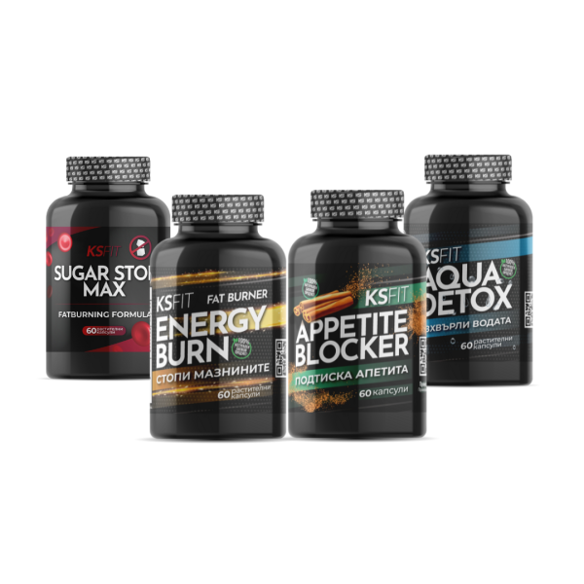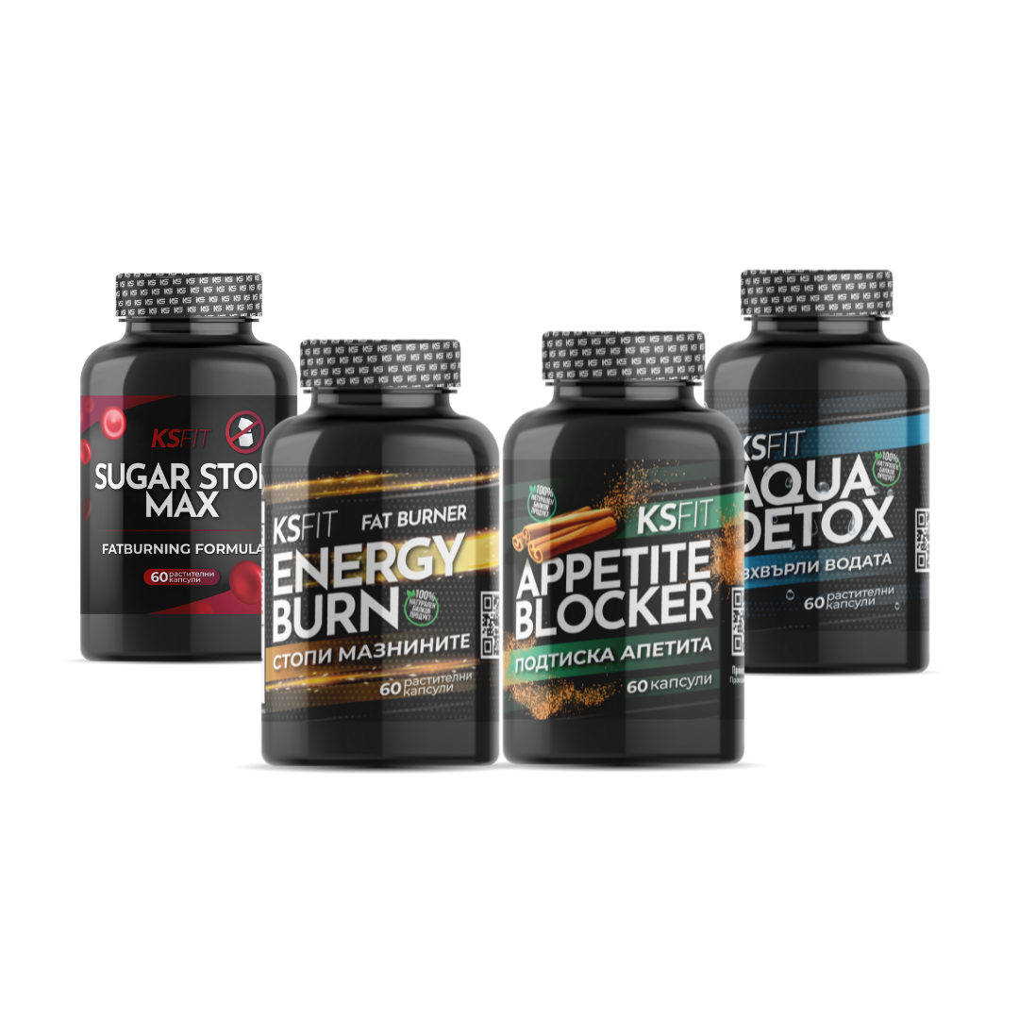](https://kaloyanslavov.com/product/stak-potiskane-apetit-za-izgarjane-na-maznini-hranitelen-rezhim-dieta-20-kg-kopie/#)

-30%

## **Комбо стак с хранителни добавки за отслабване и потискане на апетита + Диета – 20кг.**

От: 165.00 лв.

**БЕЗПЛАТНА ДОСТАВКА СПИДИ!**

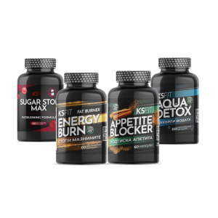

**Комбо стак с хранителни добавки за отслабване и потискане на апетита + Диета**



**Комбо Стак 7 в 1 за горене на мазнини**

количество за Комбо стак с хранителни добавки за отслабване и потискане на апетита + Диета - 20кг.

Добавяне в количката

Купи сtbi bank logo

на вноски започващи от 5.53 лв.

* [Описание](https://kaloyanslavov.com/product/stak-potiskane-apetit-za-izgarjane-na-maznini-hranitelen-rezhim-dieta-20-kg-kopie/#tab-description)
* [Допълнителна информация](https://kaloyanslavov.com/product/stak-potiskane-apetit-za-izgarjane-na-maznini-hranitelen-rezhim-dieta-20-kg-kopie/#tab-additional_information)
* [Отзиви (0)](https://kaloyanslavov.com/product/stak-potiskane-apetit-za-izgarjane-na-maznini-hranitelen-rezhim-dieta-20-kg-kopie/#tab-reviews)

### **Стак за Потискане на Апетита и Изгаряне на Мазнини + Диета -20 кг**

### С този уникален **Фит Стак от** [хранителни добавки](https://kaloyanslavov.com/product-category/dobavki/) **за потискане на апетита и изгаряне на мазнини** можеш да постигнеш впечатляващи резултати, сваляйки между 5 и 30+ килограма! Стакът съчетава най-ефективните добавки за **контрол на апетита** и **горене на мазнини** с персонализиран хранителен режим, който ще те съпроводи по пътя към успеха.

### **Какво съдържа този мощен стак?**

### **AquaDetox – Натурален диуретик:**

### Тази иновативна добавка помага за намаляване на водната задръжка и премахване на подуването в проблемните зони. [AquaDetox](https://kaloyanslavov.com/product/ksfit-fat-aquadetox-izhvarli-vodata/) е идеален избор за борба с целулита и подпомага регулирането на хормоните и лимфния дренаж. Освен това подобрява еластичността на кожата и може да бъде полезен при високо кръвно налягане. **Приемът е лесен**: два пъти на ден по 1 капсула.

### **Appetite Blocker – Убиец на апетита:**

### [Appetite Blocker](https://kaloyanslavov.com/product/ksfit-appetite-blocker-namaljava-apetita-i-regulira-krav/) е създаден за ефективно потискане на апетита, като едновременно с това регулира нивата на кръвната захар и холестерола. Тази добавка подпомага храносмилането и ускорява метаболизма, като предпазва от подуване и облекчава различни болки. Идеален е за хора, които търсят намаляване на апетита и поддържане на здравословни хранителни навици. **Прием**: два пъти дневно по 1 капсула.

### **Fat Burner EnergyBurn – Фет Бърнър:**

### Този мощен фет бърнър е подходящ за мъже и жени, които искат да горят мазнини бързо и ефективно, без да усещат сърцебиене или нервност. [Fat Burner EnergyBurn](https://kaloyanslavov.com/product/ksfit-fat-burner-izgori-mazninite/) подобрява концентрацията и предоставя допълнителна енергия за деня. Прием: два пъти дневно по 1 капсула след хранене.

### **Sugar Stop MAX – Регулиране на апетита за сладко:**

### Тази добавка е създадена специално за хора, които искат да потиснат апетита за сладко и да контролират нивата на кръвната си захар. [Sugar Stop MAX](https://kaloyanslavov.com/product/sugar-stop-max-shugar-stop-maks/) също така подкрепя здравето на сърцето и черния дроб, ускорява метаболизма и подобрява усвояването на храната. Благодарение на своите антиоксидантни свойства, тази добавка защитава клетките от увреждане и намалява възпаленията в организма.

### 🎁 **Бонус: Хранителен режим – Диета за сваляне до 30 кг**

### Към този стак получаваш и специално изготвен **хранителен режим за здравословно отслабване**, който може да ти помогне да свалиш до 30 кг. Режимът включва нисковъглехидратни и кето принципи, както и периодично гладуване. Той е детайлно описан с точни калории за всяко хранене, както и препоръки за прием на добавките.

### **Защо да избереш този стак?**

* Ефективно потискане на апетита – идеално за хора, които търсят убиец на апетита в себе си.
* Изгаряне на мазнини, включително в коремната област.
* Специална диета, съобразена с нуждите за здравословно и устойчиво отслабване.
* Комбинация от продукти, които ти помагат да постигнеш целите си бързо и лесно.